事项名称 | 洪水影响评价审批
事项类型 | 行政许可 | 办事对象 | 拟填堵城区水域或在洪泛区、蓄滞洪区及其他河道管理范围内建设水工程或建设项目的单位或个人
法定期限 | 20个工作日 | 承诺期限 | 12个工作日
实施机关 | 岳阳市水务局 | 责任科室 | 行政审批科
咨询电话 | 0730-8882046 | 投诉电话 | 0730-8882111
受理条件 | 1、属市级审批权限范围，且申报材料齐全、真实、有效；  2、符合洞庭湖区综合治理规划、江河流域综合规划、防洪规划以及有关专业规划；  3、符合防洪标准、通航标准、排涝要求和有关技术要求；  4、不妨碍防汛抢险，对河势稳定、水流流态、河道行洪、滞洪、水质、冲淤变化无不利影响；不危及堤防、河岸安全；  5、不影响其他水工程，或者消除影响的补救措施到位；  6、建设项目防御洪涝的设防标准与措施适当；  7、不影响第三人合法的水事权益或已协调处理好对第三人合法水事权益的影响补偿。
申报材料 | 1、水行政许可申请信息登记表；  2、申请人身份证明（组织机构代码证或企业法人营业执照及法人代表和受委托人身份证明）；  3、申请书；  4、拟报建设项目的（预）可行性研究报告或建设项目涉及河道与防洪部分的初步方案；  5、建设项目洪水影响评价相关报告（附建设项目的批准文件及地形图等相关图纸）（申请人可按要求自行编制，也可委托有关机构编制。但水工程建设规划同意书论证报告编制单位须为具有相应工程咨询资质的单位或者防洪规划的编制单位；洪泛区、蓄滞洪区建设非防洪建设项目、洞庭湖区洲滩利用的洪水影响评价报告编制单位须为具有相应水利（水电）工程勘测设计资质的企事业单位）。  6、县（市、区）水行政主管部门的书面初审意见。
法定依据 | 《中华人民共和国防洪法》（中华人民共和国主席令 第88号）第十七条 在江河、湖泊上建设防洪工程和其他水工程、水电站等，应当符合防洪规划的要求；水库应当按照防洪规划的要求留足防洪库容。  前款规定的防洪工程和其他水工程、水电站未取得有关水行政主管部门签署的符合防洪规划要求的规划同意书的，建设单位不得开工建设。  第二十七条建设跨河、穿河、穿堤、临河的桥梁、码头、道路、渡口、管道、缆线、取水、排水等工程设施，应当符合防洪标准、岸线规划、航运要求和其他技术要求，不得危害堤防安全、影响河势稳定、妨碍行洪畅通；其工程建设方案未经有关水行政主管部门根据前述防洪要求审查同意的，建设单位不得开工建设。  前款工程设施需要占用河道、湖泊管理范围内土地，跨越河道、湖泊空间或者穿越河床的，建设单位应当经有关水行政主管部门对该工程设施建设的位置和界限审查批准后，方可依法办理开工手续；安排施工时，应当按照水行政主管部门审查批准的位置和界限进行。  第三十三条 在洪泛区、蓄滞洪区内建设非防洪建设项目，应当就洪水对建设项目可能产生的影响和建设项目对防洪可能产生的影响作出评价，编制洪水影响评价报告，提出防御措施。洪水影响评价报告未经有关水行政主管部门审查批准的，建设单位不得开工建设。  在蓄滞洪区内建设的油田、铁路、公路、矿山、电厂、电信设施和管道，其洪水影响评价报告应当包括建设单位自行安排的防洪避洪方案。建设项目投入生产或者使用时，其防洪工程设施应当经水行政主管部门验收。  在蓄滞洪区内建造房屋应当采用平顶式结构。  第三十四条 大中城市，重要的铁路、公路干线，大型骨干企业，应当列为防洪重点，确保安全。  受洪水威胁的城市、经济开发区、工矿区和国家重要的农业生产基地等，应当重点保护，建设必要的防洪工程设施。  城市建设不得擅自填堵原有河道沟叉、贮水湖塘洼淀和废除原有防洪围堤。确需填堵或者废除的，应当经城市人民政府批准。  《湖南省洞庭湖区水利管理条例》（湖南省第十一届人民代表大会常务委员会公告 第30号）第十条 在洞庭湖区水域、滩地、岸线内进行开发活动，应当符合法律法规的规定和洞庭湖区综合治理规划以及有关专业规划的要求。开发利用洲滩应当经有管辖权的人民政府水行政主管部门批准。
收费标准 | 不收费
运  行  流  程  图 | 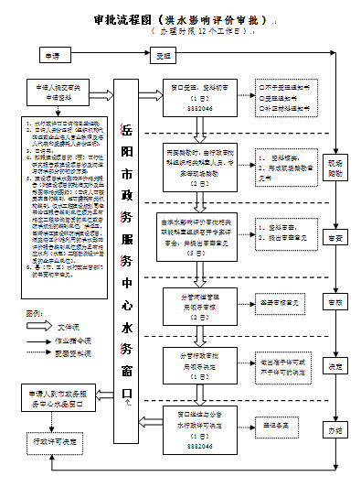  注:水务窗口负责行政许可申请的受理工作，负责申报资料查验，负责对申请做出予以受理或者不予受理决定，必要时负责组织申请项目的现场踏勘，负责将承办职能科室（单位）提出的准予或者不予行政许可意见报分管行政审批的局领导决定，负责送达行政许可决定；  承办职能科室（单位）负责协助水务窗口作出申请的受理决定，负责对申请项目通过实地核查、书面审查、询问相关人员、专家评审等方式，结合有关县（市、区）水行政主管部门或其他相关部门意见进行审查，负责组织召开专家评审会议，记录、整理专家的评审意见，负责在行政许可流程规定的时限内提出准予或者不予行政许可的意见，并报请分管局领导审核后再报局长签发，最后将局长签发后的意见报市人民政府批准。

